Информация о реализации списанного имущества
РФ АО «Фонд развития предпринимательства «Даму» по Жамбылской области

№ | Наименование | Инв. номер | Год выпуска | Оценочная стоимость | Фото
1 | Моноблок HP 400PO | GCB0000000000005173 | 2014 | 11 103 | 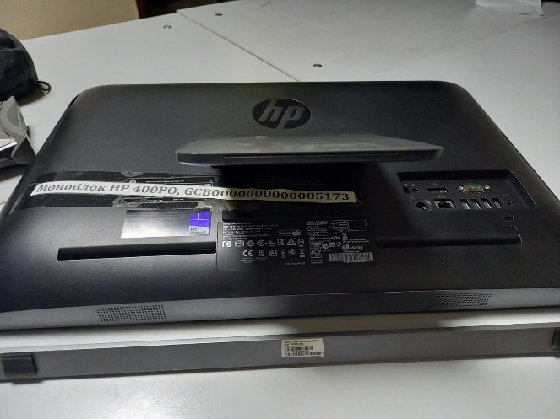
2 | Моноблок HP 400PO | GCB0000000000005138 | 2014 | 11 103 | 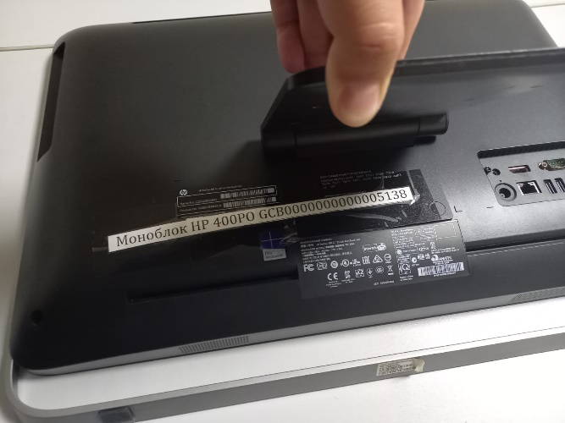
3 | Телевизор | Тар000085/ZMB00085 | 2014 | 6 843 | 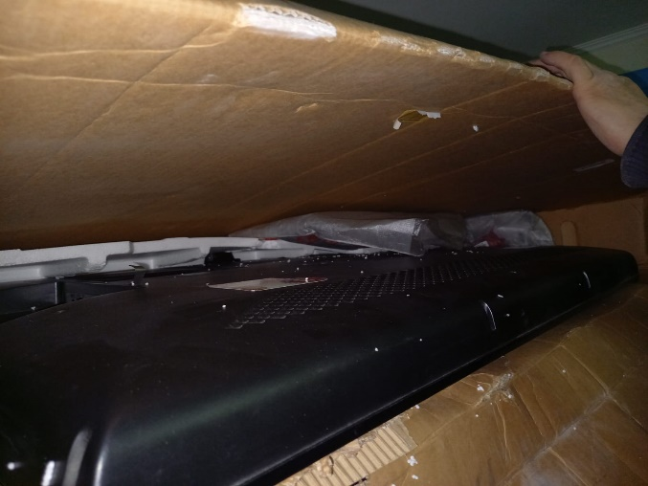
4 | Кондиционеры Ballu BFL-60HN колонный ТОО Климатика | GCB0000000000007328 | 2013 | 13 929 | 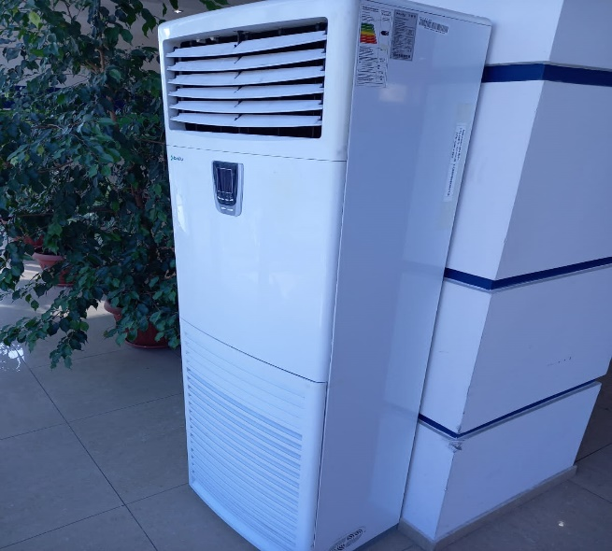

Дополнительные фото могут быть предоставлены по запросу, контактное лицо по вопросам приобретения имущества Гульназ Абдирахимова - тел.: 8 (7262) 999 470, e-mail: Gulnaz.Abdirakhimova@fund.kz

